《爱上海尔》

第二章 海尔的全球创牌

- 创出一个全球化企业、世界级品牌
改革开放以来，中国企业“出海”已走过数十年历程。当前，在内部战略需求和外部环境变化的共同驱动下，中国企业的全球化之路迈入一个崭新的阶段，出海战略也从企业发展原本的“可选项”逐渐转变为“必选项”。
历经40年创业发展，海尔持续聚焦科技自主创新，以用户为中心，坚定不移地推进全球创牌战略，引领全球家电行业的风向标，创出了一个全球化企业、世界级品牌。
40年来，海尔的全球创牌历程为中国企业出海提供了有益借鉴。海尔已经连续6年作为全球唯一物联网生态品牌蝉联“凯度BrandZ最具价值全球品牌100强”，连续8年入选“谷歌&凯度BrandZ中国全球化品牌”十强，连续15年稳居“欧睿国际全球大型家电品牌零售量”第一名，连续20年入选世界品牌实验室“世界品牌500强”。根据BrandZ品牌价值排行数据显示，2024年海尔品牌价值达323.47亿美元，在全球品牌榜单中排第58名。
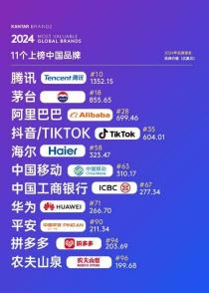 #46
“海尔出海那年，我们做好了艰苦卓绝的心理准备，因为这条路注定要咬牙坚持很久。”正如海尔集团董事局主席、首席执行官周云杰所言，海尔从1991年开始批量出口，到2016年才实现了海外市场的营收平衡，如今正进入全面收获期。2023年海尔海外收入1356.78亿元，占收入比例51.9%。在“一带一路”沿线，海尔设有38家工厂，占海尔海外工厂总数的一半，此外还有11个工业园和40个贸易公司。目前，海尔在全球拥有35个工业园、143个制造中心、超过23万个销售网点。全球销售网络遍布200多个国家和地区，服务10亿用户家庭。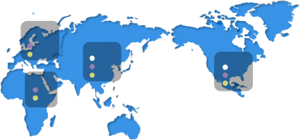#47
海尔全球创牌的成果
35个工业园 143个工厂 23万个销售网络 深入200多个国家和地区

研发中心 ● 制造中心 营销中心
亚洲 ×5
×116 ×54
中东非 ×5 ×5
澳洲 ×1 . ×7

数据截至2024年1月
服务 10亿用户家庭
美洲 ×3 ×10 ×18
欧洲 ×1 ×12 ×42
深耕全球创牌之路，海尔实现了各个区域的全球引领，成为全球各大主流国家、主流市场的主流品牌。据统计，海尔在美国、新西兰等地均实现了市场引领；在日本，Haier、AQUA双品牌冰冷洗综合份额TOP1；在印度、意大利等9个主流国家进入TOP3；在英国、菲律宾等5个主流国家进入TOP5；在欧洲，海尔智家连续8年市场增速最快，市场份额增速持续保持第一；在东南亚，海尔智家整体份额TOP3，其中在泰国，空调和冷柜的市场份额均居第一位。

二、国内市场：打造三级品牌体系，创最佳用户体验
物联网时代，用户需要的不是单一产品，而是全流程解决方案。产品将被场景取代，行业会被生态“复”盖。为了适应物联网时代的变化，创用户最佳体验，海尔在国内打造了包含高端品牌、场景品牌与生态品牌的三级品牌体系。
高端品牌方面，海尔集团拥有海尔、卡萨帝、Leader、GE Appliances、斐雪派克、AQUA、Candy七大全球化高端家电品牌。
具体来看，卡萨帝作为国际高端家电品牌，是中国唯一在价格和销量上超越欧美品牌的高端品牌。经过17年努力，卡萨帝已成为现象级品牌：一是市场规模倍速增长，2023年实现销售规模292亿，是2016年的13倍；二是行业地位持续引领，平均单价、高端份额、复合增速均为行业第一；三是品牌价值持续跃升，2023年品牌价值达到711亿。
全球顶奢家电品牌斐雪派克，则是海尔引领超高端市场的重要品牌战略布局。斐雪派克基于全球领先的创新科技与设计，发挥本土化的天然优势，构筑起产品能力、商业模式、资源保障“三大差异化优势”，为用户提供的不止是家电，更是一整套完整的生活解决方案。
海尔牌作为智慧科技家电品牌，始终不断推陈出新，持续提供用户满意的好产品。而今，海尔进一步从满足用户基础功能需求升级为满足更精细、更多元、更健康的智慧优质体验；同时，海尔从打造满足用户所需的超强家电单品，升级为满足满足用户智慧生活全场景的方案需求，引领用户品质生活变迁；海尔还通过搭建售前、售中、售后用户全流程数字化服务平台，打通线上线下全域触点，海尔可第一时间响应用户售后需求，带来更高效便捷的智慧服务体验，重新定义新时代的用户服务理念。
Leader作为互联网年轻化品牌，凭借“3个创新”与年轻人实现了零距离交互。一是新产品，围绕四类圈层提供专属解决方案，实现从卖产品到卖生活方式；二是新赛道，Leader从传统的交易触点升级到打造1+N+N²号店播一体化交易矩阵；三是新模式，打造了3+N+X体验式交互触点矩阵，真正融入到年轻人生活场景中。
场景品牌方面，海尔集团打造了全球首个智慧家庭场景品牌三翼鸟。诞生3年以来，三翼鸟始终从用户需求出发，不断推动场景方案的落地变现，是海尔智家换道物联网智慧住居领域的关键载体。而今，三翼鸟进一步通过设计能力、交付能力以及智慧能力的全面突破，实现从交互到设计、交易、交付的“全流程一站式定制”能力升级，为用户带来智慧住居时代更好的智慧生活体验。
为赋能智慧家电家居一体化经营，三翼鸟坚持聚焦定制、交付、智慧三大平台能力建设。这“三大能力”，也正是三翼鸟飞速成长、快速进化和大规模落地的支撑所在。
首先是定制能力。这也是真正的“家电家居一体化方案”最为核心的特质和能力。因为很多所谓一体化方案只是简单的拼凑、组合，用户只能选择固定搭配。而三翼鸟则是从供应链的融合入手，搭建起行业首个智慧家电家居一体化方案全流程数字化中台，大到空间规划、动线设计、柜电一体，小到窗帘颜色、配件五金均可按照个人需求“量身定制”，真正做到全流程一站式定制，实现美好生活的千人千面。
其次是交付能力。基于多年的落地经验，三翼鸟已构筑起成熟且专业的全流程交付标准，还推出了三大前置的系统交付方案，从设计到施工、验收做到各环节严丝合缝且公开透明，用户有任何不满意都能得到快速响应、妥善处理。通过行业首个智慧家电家居一体化交付工具，用户全程只需要对接一个人即可解决过程中遇到的所有问题。
最后是智慧能力。对三翼鸟来说，将理想中的“智慧家”交付到用户手中不是结束，而只是开始，因为后续生活中的体验便捷性、智慧性更关乎用户的幸福感。在这方面，三翼鸟依托行业首创唯一家庭智慧大脑平台——海尔智家大脑，基于全屋深度互联实现了更无界的交互、更精细的控制、更深度的场景以及更主动的服务。
2024年H1，三翼鸟门店零售额达到28亿元；2024年三翼鸟品牌价值增长到515.72亿元，以唯一智慧家庭场景品牌身份跃居《中国500最具价值品牌》第190位，落地成效显著。
不仅如此，在生态品牌方面，海尔集团还打造了卡奥斯COSMOPlat、盈康一生、海纳云、卡泰驰、纳晖、日日顺供应链等诸多生态品牌。
在产业互联网领域，卡奥斯COSMOPlat是基于海尔40年制造经验，于2017年4月首创的以大规模个性化定制为核心、引入用户全流程参与体验的工业互联网平台，以创全球引领的世界级工业互联网平台为使命，构建了跨行业、跨领域、跨区域立体化赋能新范式，赋能汽车、服装、模具等多个行业数字化转型升级。海纳云则聚焦数字城市应急安全和基础设施数字化运维，致力于成为数字城市应急安全解决方案的引领者，以“技术+场景”让城市更智慧、更安全。
在大健康领域，海尔集团旗下大健康生态品牌盈康一生布局医疗健康产业近20年，深耕生命科学、临床医学、生物科技三大领域，致力于为全球用户提供生命科学高端装备与科研服务、聚焦临床痛点的医疗技术与服务、创新的生物技术制品与方案。
三级品牌体系的打造，不仅让海尔打破了传统单一家电企业的固有标签，也实现了企业自身拓长度、延广度、挖深度，海尔生态的勃勃生机，也为企业加速朝世界一流企业迈进筑起了一道坚不可摧的“护城河”。

三、国外市场：坚持“三步走”战略，走难而正确的路
海尔走向世界的理念与一般企业不同。当时很多企业坚持“出口创汇”，但海尔从一开始就确定了自主创牌的战略，以自主品牌进入全球市场。海尔集团创始人、董事局名誉主席张瑞敏说，“我们采用的是‘先难后易’策略，希望通过努力，奉献给世界一个由海尔人、中国人创造的世界名牌，这是一条艰难的道路，我们一直在走着。”在全球化的过程中，海尔经历了走出去、走进去、走上去三个阶段。
- 走出去：出口创牌，先难后易，找高手下棋
90年代中后期，中国提出“走出去”战略，先后采取一系列优惠政策和措施，鼓励中国企业走出国门，开拓海外市场。中国企业海外投资日趋活跃，但很多企业普遍选择贴牌，迅速获得收益。而海尔选择向海外出口“海尔牌”，坚持打造自己的品牌。
1984年，海尔从德国引进设备与技术和生产流水线。当时海尔团队曾赴德进行重要谈判与签约，德方陪同人员表示，虽然中国工业落后，但是四大发明非常棒。这句话深深触动了海尔人的心弦。海尔决定，一定要创出中国自己的世界名牌！这也成为海尔创业之初的目标。
1986年9月，琴岛—利勃海尔电冰箱正式投产。1990年，海尔人带着冰箱来到德国，当时，德国海关和商品检验局都不相信中国产品，8000台海尔冰箱硬是进不了德国。没办法，海尔请检验官把德国市场上所有品牌的冰箱和海尔冰箱都揭去商标，放在一起检验，揭掉冰箱商标与德国市场上畅销的冰箱同场比质量，海尔冰箱获得的“+”最多，甚至比利勃海尔还多几个“+”。德国经销商当场签订2万台销售合同，这是海尔产品第一次跨出国门。不久，又碰上德国检测机构对市场上的冰箱进行质量检测。海尔5个项目共拿了8个“+”，排在第一位。1997年，在德国科隆举行的世界家电博览会上，海尔开始向“老外”颁发产品经销证书。
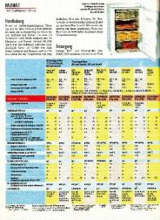 #48
海外自主创牌之初还有一个插曲，1992年，美国通用电气曾计划到中国收购一家冰箱制造商，海尔成为其目标。面对通用电气要求海尔放弃自身品牌的强硬条件，张瑞敏坚决拒绝了此次收购。张瑞敏说，如果贴牌，那世界上再也见不到海尔品牌了。
创出中国自己的世界名牌，海尔坚持自主创牌，并在前期以用户有需求，但当地品牌没提供的缝隙化产品进入国际主流市场。进入美国之初，海尔就针对大学生群体需求推出了带电脑桌的小冰箱，深受美国学生群体的喜爱，撬开美国用户市场。在日本，海尔专门为日本单身贵族设计的微型“个人洗衣间”在日本推出后，不仅深受日本单身消费者的青睐，还成为日本家庭或医院中病人购买洗衣机的首选，上市当月，海尔洗衣机就接到日本追加的30余批定单。“海尔牌”产品正式走向了世界舞台。

（二）走进去：进入国外主流渠道，销售主流产品
当在欧美市场打开了一个突破口，海尔同时也发现了一个新世界：全球家电市场实际上由一个个碎片化的小市场组成，企业需要提供差异化的产品、服务、体验，不然很难撬动不同市场的消费心智。于是，海尔通过“本土化研发、本土化制造、本土化营销”的三位一体策略，进入国外主流渠道。
1.本土化研发：针对用户的本地化需求，研发满足用户需求的创新产品。
在巴基斯坦，消费者因家庭人数多、喜欢穿大袍子，海尔为当地人专门设计了大容量全自动洗衣机，一次能洗12件大袍子。空调几乎是当地全年必需品，用户苦于电费贵，为此，海尔创新了当地首款太阳能混合空调，在晴天利用太阳能，阴天和夜晚则切换到电网供电，不仅给用户省钱，还更加绿色环保。
在泰国等东南亚地区，夏季酷热，当地人家里常年开空调、喝冰沙，海尔根据这个特点，研发了空调自清洁专利技术，并且在冰箱上专门设计了可制作冰沙冷饮的变温区，用技术创新去适应当地用户的生活习惯。考虑到当地经常换洗空调被，传统洗衣机筒径小于500mm，被子等大件衣物无法充分舒展开，洗涤不彻底，海尔推出601mm超级大筒径洗衣机，满足用户洗被子等大件的需求。
在日本，海尔调查发现日本41.4%的用户对现在的厨房空间表示不满，2人以上在厨房一起做饭就会导致空间拥挤，并且由于日本女性普遍身材娇小，经常出现很费力才能取到冰箱深处物品的情况。海尔据此创新推出500L的TZ51H超薄冰箱，不仅改善了厨房空间，也让女性能很容易就取到冰箱最顶层最深处的物品。
在欧洲，拥有空调的家庭不到5%，除了环境和人文原因之外，高昂的安装费也导致空调普及率不高。为此，海尔推出F系列智能空调，并针对意大利本土化需求迭代升级推出了“易安装”功能，把原来需要两个人安装的活儿变成了一个人即可完成。
在美国，海尔根据当地生活习惯推出GE Profile室内烟熏机等产品，其中GE Appliances的冰箱被美国《福布斯》评为2022年“最佳法式对开门冰箱”。
海尔在加速国际化的进程中，通过实施“三个三分之一”的目标来深度拓展国际市场。“三个三分之一”即海尔产品1／3国内生产国内销售；1／3国内生产国外销售；1／3国外生产国外销售。国外建厂、生产与销售，不仅是海尔打造国际名牌的关键一步，更是其全球化战略中不可或缺的一环。
- 本土化制造：海尔的本土化制造第一步是向发达国家市场迈进，为自己争取了一个身位的领先，也为后来的步步领先打下坚实的基础。

（1）美国造
创牌之初，面对美国不断设置贸易壁垒和技术壁垒，对海尔产品出口到美国市场很不利。于是，海尔决定到美国建厂，开启了海尔的品牌出口。海尔美国建厂前，在美国的年销售额不到3000万美元。1999年4月30日，海尔在美国南卡罗来纳州建立了美国海尔工业园，占地700亩，年产能力50万台。
海尔在美国建厂消息传出后，一石激起千层浪。1999年7月的《中国企业家》杂志驻美记者李亚平发表文章《提醒张瑞敏》，善意提醒道：“别的企业到美国投资都不成功，海尔去了也很难成功”。“宁在国内吃肉，不到国外喝汤”。但海尔坚持“与狼共舞”，而且，首先自己要变成狼。
2000年3月，第一台美国制造的海尔冰箱下线，通过高质量和个性化设计逐渐打开市场。这意味着第一个“三位一体本土化”的海外海尔成立，即设计中心在洛杉矶、营销中心在纽约、生产中心在南卡来罗纳州。2002年3月，海尔买下纽约的格林尼治银行大厦作为北美的总部，代表海尔对美国市场的承诺。海尔的标识也代表中国品牌在美国成为一道靓丽的风景线。
海尔在拓展市场份额的同时，也为美国消费者留下了美誉取得了赞誉。设计充分满足消费者的个性化需求，产品线从单一的小冰箱、小冷柜，发展成同主流品牌竞争的庞大产品群，2003年荣获全美产品设计“金锤”奖。2004年7月1日，美国Target连锁店与海尔联合在纽约创下了7小时内销售7000台空调的惊人纪录。美国著名家电零售周刊《HFN》于7月5日用整版大篇幅深入报道了这次活动。
海尔在美国的社会贡献得到当地认可和称赞。为表彰海尔对南卡投资和对当地发展所做的贡献，开姆顿市所在的Kershaw县政府将2001年的“社区贡献奖”颁发给了海尔；2002年，南卡州政府更授予海尔美国工厂“创造就业奖”，该项目被认为是贸易带动投资的典范，市政府无偿将市里的一条大路命名为“海尔大道”，这是美国国内第一条以中国企业命名的道路。
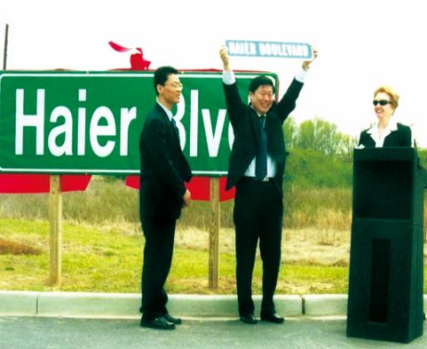 #49
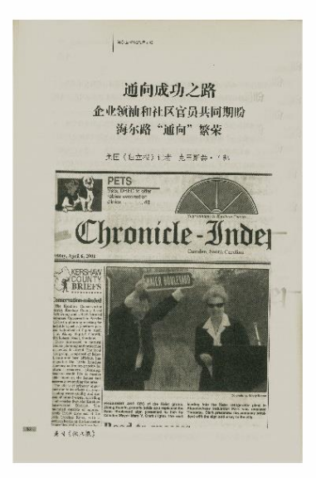 #50

（2）意大利造
在意大利，海尔洗衣机工厂占地65000平方米，应用先进的生产工艺和较高的自动化水平，为泛欧洲用户提供智慧互联滚筒洗衣机产品。
2010年9月7日，海尔全球第1亿台冰箱在意大利工厂顺利下线，并随即被送往用户家中，这台橙色外观的意式三门冰箱在最近两年来已成为海尔拓展欧洲市场的主战机型，并荣获欧洲“红点至尊”等多项国际设计大奖。
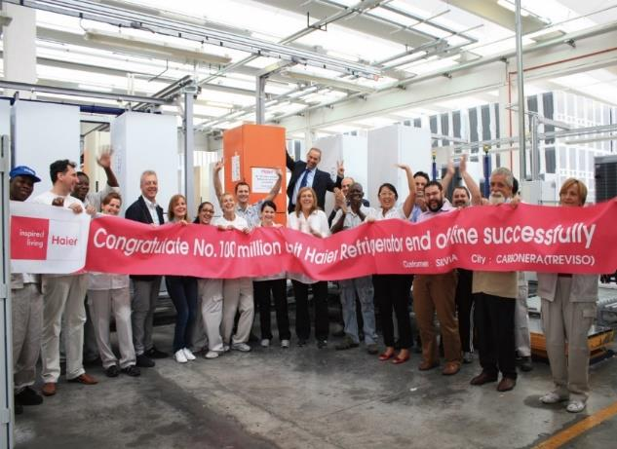 #51
不仅如此，海尔还深度参与共建“一带一路”。海尔“三位一体”对本土化创牌的坚持，也带动着一带一路沿线国家的技术升级、标准输出和产业体系的升级，带动当地产业链的稳健发展。

（1）埃及造
海尔在“海尔全球造”的体系内新增“埃及造”，不仅能满足当地需求，还能辐射非洲、中东、欧洲市场。
2023年是“一带一路”倡议提出十周年，当地时间3月15日上午，海尔埃及生态园举行奠基仪式。海尔埃及生态园总投资额1.6亿美元，占地20万平方米。一期工程主要生产空调、洗衣机、电视三类产品，已经于2024年上半年投产运营。二期工程主要生产冰箱、冷柜，二期工程设计总产能将超100万台。
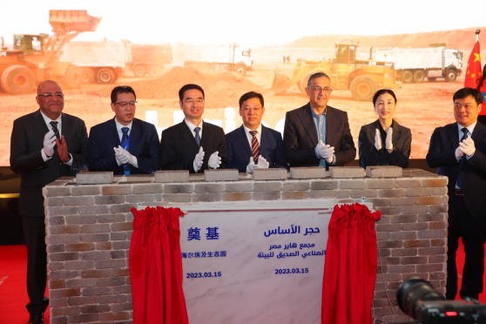 #52
图说：2023年海尔埃及生态园奠基仪式现场
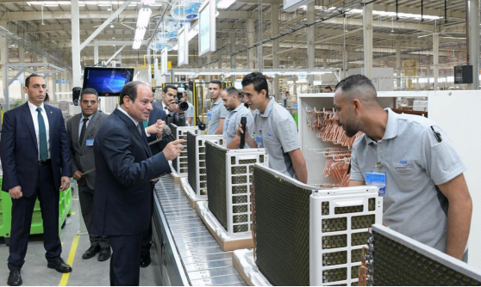 #53
图说：2024年5月，海尔埃及工业园一期开园
海尔埃及生态园区是数字孪生园区，开工建设前通过数字孪生等科技进行数字建厂，实现从用户端到工厂端的信息无缝连接，快速根据用户需求进行定制化生产，最终打造“智能化、数字化、柔性化”生态工厂。
埃及生态园的投产，将更好地承接国家战略，落地“一带一路”倡议。在这个历史上连接东西方贸易和文化的枢纽地，海尔生态园建成后，预计提供超2000个就业岗位，为埃及培养优秀的制造与管理人才。同时，还能带动当地家电全产业链的智能升级，让地缘优势和人口红利不断显现增益，促进当地经济发展。

（2）越南造
在越南，海尔旗下AQUA品牌在同奈省边和市建立起冰箱、洗衣机（滚筒和波轮）等产品制造基地，园区建筑面积达8万平方米。目前，AQUA越南洗衣机市场份额位居当地第一。

（3）巴基斯坦造
巴基斯坦是海尔较早进行海外布局的市场之一。2001年，海尔在巴基斯坦旁遮普省建立海尔工业园，并于2006年经中国商务部批准建立为首个中国境外经济贸易合作区，即“海尔-鲁巴经济区”。目前“海尔巴基斯坦”已成为当地市场份额和知名度“双第一”的品牌，其中冰箱、冷柜、空调、洗衣机四大产业线都做到了市场份额第一。随着共建“一带一路”的深入推进，中巴经济走廊建设取得显著成效。海尔-鲁巴经济区成为其中一股坚实力量，以海尔为龙头的中国企业的到来，改变着当地家电产业的格局和贸易结构，为地区繁荣增添强劲动力。
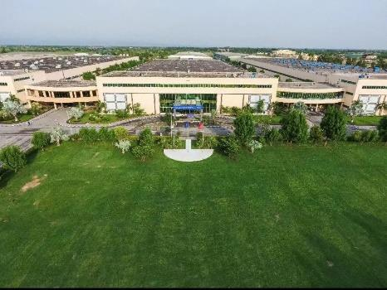 #54

（4）土耳其造
在土耳其，海尔设立土耳其工业园，其面积达34万平方米，辐射泛欧市场。到目前，干衣机、洗碗机、厨房电器智能工厂投资约1亿余欧元，占地11.3万平方米，工厂年产能380万台。
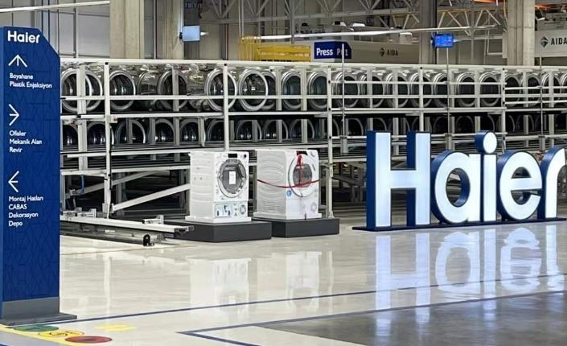 #55

（5）罗马尼亚造
在罗马尼亚，海尔罗马尼亚冰箱工厂成为欧盟首个COSMOPlat（全球首家引入用户全流程参与体验的工业互联网平台）互联工厂，占地面积63000平方米，年产能100万台，配备全自动化生产线，拥有800名员工。
3.本土化营销：海尔不只是实现“全球造”落地，同时还将“自主研发、制造与营销”的全球经营管理能力，与不同国家用户和家庭本土化需求“面对面”打通，开启“全球造全球卖”的新局面。
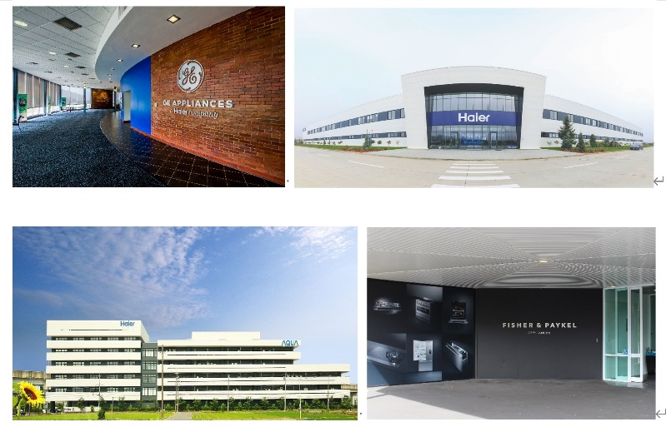
研发中心 #56美国、57罗马尼亚、58日本、59澳大利亚
在欧洲地区，CANDY在2024年进行了品牌焕新，并在欧洲进行大规模的品牌推广活动，地区主要涵盖意大利、西班牙、德国、法国、英国等发达国家。New CANDY的品牌重新定位于年轻化、科技化、时尚化的消费市场。
在布局南亚、东南亚等新兴市场渠道建设上，海尔线上线下共同发力。在线下2021年海尔智家菲律宾001号店开业，2022年8月，卡萨帝高端智慧场景体验中心泰国开业，2023年2月，AQUA印尼望加锡首家品牌店开业，2023年5月，海尔在老挝最大的品牌店于首都万象开业。在线上渠道方面，东南亚五国通过线上TikTok平台发起海尔自清洁空调健康生活挑战赛，8天相关话题播放量破30亿。2021年泰国6.6购物节，CANDY在Lazada和Facebook上同步进行成套产品的场景直播，当日Lazada旗舰店浏览量超5万人次，点赞超9万人次。
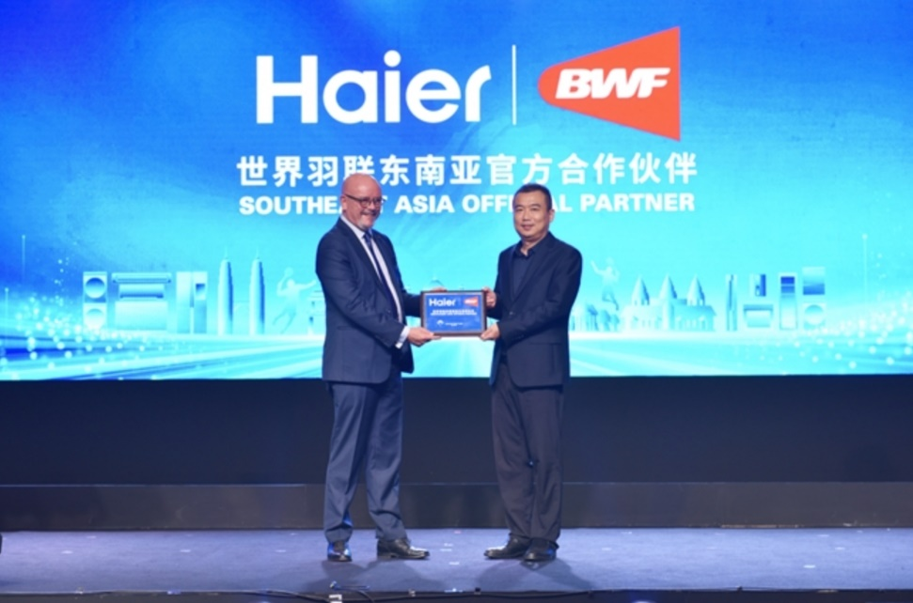 #60
在全球化的舞台上，海尔的品牌身影已遍布全球。在全球创牌过程中，海尔始终致力于与国际赛事紧密合作。当地时间3月18日，2024年世界花样滑冰锦标赛于加拿大蒙特利尔开赛，这是由国际滑冰联盟（ISU）举办，为四大世界顶级花样滑冰赛事之一。各国顶尖花样滑冰运动员在这里展开激烈角逐，海尔智家旗下AQUA作为官方合作伙伴在赛场同步亮相。这是海尔智家2024年赞助的又一国际大型赛事。这代表着，海尔再次聚焦全球目光，不仅展示了全球化品牌硬实力，品牌影响力与美誉度也进一步提升。
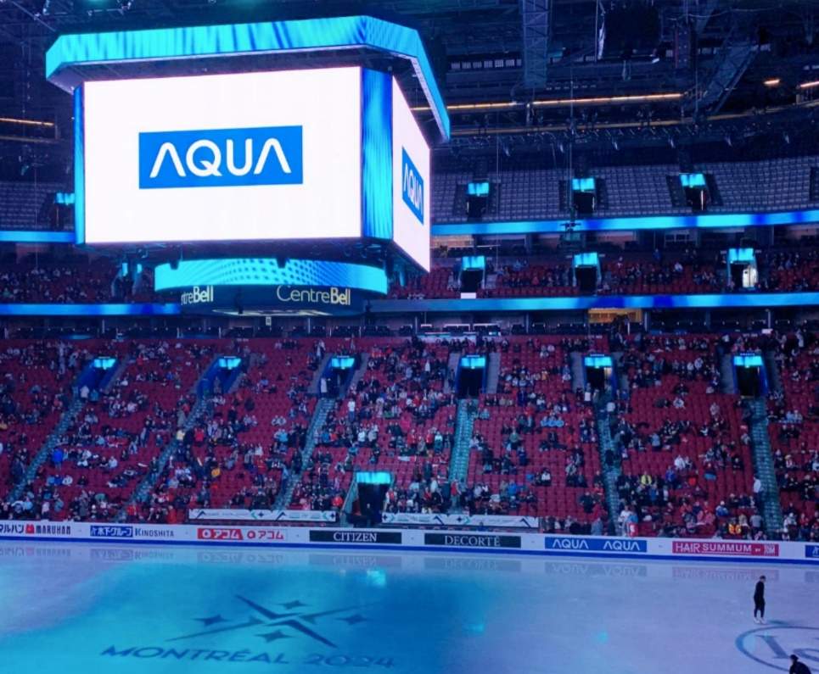 #61
海尔海外“三位一体”布局的脚步不会停，坚持自主创牌的海尔，现在不仅可以与国际品牌“掰手腕”，更是全球用户所熟悉的“中国面孔”。

（三）走上去：成为全球用户喜爱的本土化品牌
海尔智家副总裁、中国区总经理徐萌说：“我们相信，只有坚持高端创牌，与时代共振、与用户同频，才能成为真正的时代的品牌。”海尔也通过高端创牌，布局全球高端品牌集群，为全球用户不断解决生活痛点、持续创造优质体验。
海尔围绕用户构建了全球最强的高端品牌矩阵。在国内，海尔打造了卡萨帝等高端品牌。在海外，海尔则自2011年起，开启了大规模并购引领的多市场多品牌运营。
2011年收购原日本三洋品牌的AQUA布局东南亚和日本市场；
2012年收购新西兰国宝级电器品牌斐雪派克布局澳新市场；
2016年收购美国第二大白电品牌美国通用进入北美市场；
2019年收购意大利老牌家电品牌CANDY布局欧洲市场；
2023年收购Carrie进军商用空调市场，成长为全球家电公司龙头。
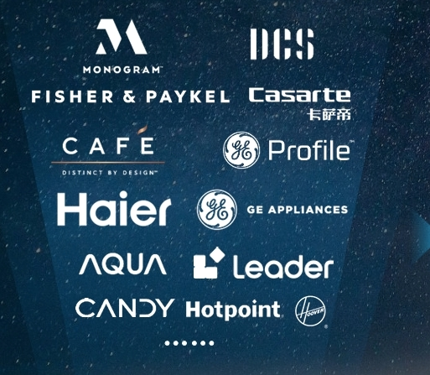 #62
2004年，海尔在欧洲的冰箱畅销型号价格仅为99欧元。但当时间持续推进，海尔已经成长为当地的高端品牌。海尔在欧洲推出1米宽全球最大容积的法式对开门冰箱，售价达2999欧元，是当地商场里卖得最贵的冰箱。在德国，一款高端冰箱售价2999欧元，价格指数180，占冰箱整体份额15.4%，位居多门冰箱TOP2行列。在英国，一款高端洗衣机售价849英镑，价格指数124，整体销量TOP2，销售额TOP3。在美国，海尔推出Combo大滚筒洗衣机，零售价高达到2899美金，这让渠道商一度产生担忧，但半年后，追加的订单就突破了10万台，并带动了大滚筒洗衣机整体份额的迅速上升。在澳新市场，多门冰箱售价4899新币、价格指数150，全嵌双温区冷冻/冷藏冰箱售价15999新币、价格指数300。
2024年，海尔紧跟欧洲能源紧缺、能源价格居高不下的市场变化，创新推出了比A级能耗节能50%的海尔朗境X11洗衣机。在波兰，海尔朗境X11洗衣机价格指数高达275，洗烘一体机价格指数高达325，但实现了出样即首销，并于今年4月实现超150%的渠道完成率。
在高端创牌过程中，海尔与两大世界顶级网球赛罗兰-加洛斯与ATP世界巡回赛进行合作。作为享有盛誉的国际网球赛事，“大满贯”罗兰-加洛斯和ATP世界巡回赛凭借高度的专业性深受全球体育爱好者以及高端群体欢迎。与这两项顶级赛事合作，不仅深化了海尔欧洲的高端品牌建设，也很好地搭建了品牌与用户创意化互动的桥梁。数据显示，2023年，海尔欧洲品牌知名度提升3.1个百分点，品牌线上线下曝光达11.9亿人次，高端市场竞争力进一步提升。
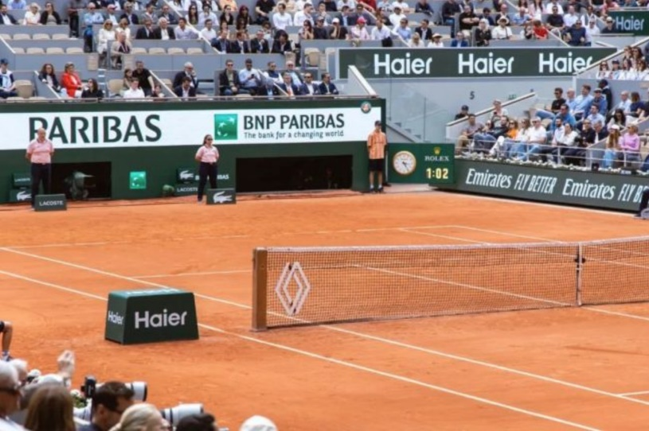 #63

不管从国内打造三级品牌体系，还是在国外三步走，坚持自主创牌，可以看到，变化的是海尔在全球的经营逻辑、与时俱进，不变的则是以海尔为代表的中国企业，以自主创新、用户思维参与并引导全球家电产业不断向上发展、向高端升级的趋势。
没有成功的企业，只有时代的企业。40年的时间，从濒临倒闭的集体小厂到如今享誉全球的世界名牌，海尔并没有站在成绩簿上止步不前，而是朝着更高的目标发起冲刺。
聚焦“产品卓越、品牌卓著、创新领先、治理现代”的战略目标，海尔正在加快朝世界一流企业迈进，为推动全球经济的可持续发展贡献海尔力量。

